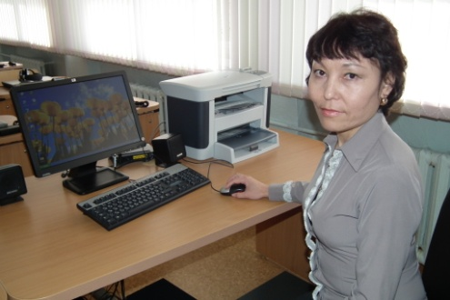
Калкатова Шынар Аскаровна,
учитель информатики первой калификационной категории ГУ «Средней школы поселка Заводской» города Степногорска Аскмолинской области

Дифференциация обучения на уроках информатики как способ повышения качества знаний учащихся

Дифференциация обучения является в настоящее время одним из ключевых направлений обновления школы.
Информатика, как учебный предмет, предоставляет особенно большие возможности для реализации дифференциации обучения, которые обусловлены:
- во-первых, потенциалом информационных технологий, принесенных в учебный процесс информатикой;
- во-вторых, широкими межпредметными связями этой учебной дисциплины;
- в-третьих, значительной прикладной составляющей содержания обучения - средства информационных технологий и методы их использования в различных областях деятельности человека, которая представляет собой естественную сферу дифференциации содержания обучения.
Необходимость дифференцированного подхода к учащимся вытекает из того, что учащиеся различаются своими задатками, типами памяти, уровнем подготовки, восприятием окружающего мира, чертами характера. Задача учителя состоит в том, чтобы дать возможность учащимся проявить свою индивидуальность, фантазию, творчество, избавить их от чувства страха и вселить уверенность в свои силы. Дифференцированное обучение позволяет каждому ученику работать в своём оптимальном темпе, даёт возможность справиться с заданием, способствует повышению интереса к учебной деятельности, формирует положительные мотивы учения.
Используя систему дифференцированного обучения, необходимо учитывать психологические особенности каждого ученика, его реальные возможности.
Не нужно забывать о темпераменте учащихся. Темперамент сказывается на динамике протекания не только эмоциональных, но и мыслительных, волевых процессов, поэтому он влияет на ход учебной деятельности.
Организация дифференцированного обучения учащихся на уроке как средство повышения качества образования
С целью организации дифференцированного обучения в конце учебного года провожу тестирование совместно с психологом среди 4-х классов на предмет определения психологических особенностей темперамента детей.
По результатам этого анкетирования в течение летних каникул планирую организацию работы в 5 классе, с тем, чтобы при составлении дифференцированных заданий учитывать психотип и темперамент ребенка.
В тесте 4 группы вопросов, в каждой группе 14 утверждений. Первые 14 описывают холерический темперамент. Вторая группа утверждений описывает сангвиника. Третья группа – флегматический тип темперамента. И последняя группа утверждений описывает меланхолический темперамент.
Если в какой-то из групп учащийся получил больше 10 плюсов, то этот тип темперамента у него доминирующий. Если количество плюсов 5-9, то эти черты выражены у него в значительной мере.
Так, например, холерики – сильные, энергичные, но не уравновешенные дети, которые быстро раздражаются, способные и на агрессивные поступки. Но если они теряют веру в свои силы, способности, у них наступает апатия, подавленное настроение. Они ничего не будут делать на уроке, пока учитель не вернёт веру в свои силы. Таким детям нужно давать в течение урока работу, которая их увлечёт, даст пищу уму и будет посильна. Их противоположность – меланхолики - замкнутые, нерешительные в трудных обстоятельствах. Однако в спокойной, привычной для них обстановке, могут успешно справляться со сложными заданиями. Для этих детей очень важны внимание, поддержка учителя. Изменить темперамент нельзя, но научить управлять им можно.
Примерные задания, учитывающие различные типы темперамента:
Тема “Paint”
Для меланхоликов:
Задание №1.

Нарисовать солнышко и 2 тучки используя инструмент Кисть, Ластик и Распылитель (У солнышка разной толщины будут лучики). Раскрасить тучки синим цветом разных оттенков (используя Заливку, Палитру цветов и Распылитель).
Для холериков:
Задание №2.
Используя геометрические фигуры и инструментов: Линия, Ластик, Лупа нарисовать робота:
Различно развито и восприятие информации у детей. Их можно подразделить по типу познания на “зрителей”, “слушателей”, “деятелей”, в зависимости от того, какому органу чувств отдаётся предпочтение – зрительному, слуховому или осязательному. Поэтому в начале года провожу совместно с психологом школы специальное наблюдение для выявления уровней развития восприятия.
Ведущая модальность при приеме информации | Наблюдения за учеником
Визуальная | Часто смотрит вверх, когда я рассказываю, как будто представляет все. Когда я читаю текст в учебнике, всегда следит по тексту. Её (его) тетрадь очень аккуратная, записи чистые, исправлений нет (обязательно замазывает ошибки). Придаёт большое значение своему внешнему виду и порядку на парте. Хорошо воспринимает информацию, представленную на плоскости: схемы, рисунки, видеофрагменты. На уроке чаще спокоен, редко включается в возникающий конфликт.
Аудиальная | Когда читает текст, для лучшего понимания проговаривает текст про себя. Гораздо чаще отвлекается, чем его визуальные соседи. Обычно — хороший имитатор, может повторить слово в слово, что говорил учитель, даже если, казалось, не слушал. Хуже вычисляет в уме, ему нужно проговорить вслух, чтобы осознать вопрос. Лучше работает сам, когда в классе тишина, или когда он сидит отдельно от других. В письменных работах может страдать слог и пунктуация. Он лучше расскажет, чем напишет.
Кинестетическая | Он постоянно ищет возможность прикоснуться к разным вещам на парте, к соседу. Если за одной партой сидят два кинестетика, то за урок будет минимум две потасовки. Хорошо работает с моделями. Всегда готов включиться в игру, в которой правила или законы осваиваются через движение, осязание.
Примерные задания с учётом различного уровня восприятия информации
Задание для визуалов:
Задание №3
Нарисуйте гусеницу используя инструменты Эллипс, Линия, Кисть, операцию копирования к фрагменту рисунка, Заливку.
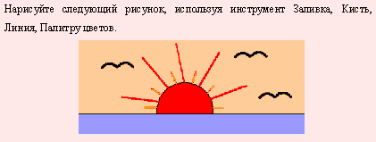
Задание для аудиалов:
Задание №4. (образец в электронном виде)
Прежде чем, ученик приступит к выполнению этого задания, я зачитываю шаги выполнения этого задания:
- Запустите Paint.
- Нарисуйте солнышко, используя инструмент.
- Нарисуйте линию горизонта, используя инструмент.
- Используя инструмент Кисть, нарисуйте чайку.
- С помощью инструмента Выделение, выделите чайку.
- Используя пункт меню Правка\Копировать (или комбинацию клавиш Ctrl Insert), Правка\Вставить (или Shift Insert) вставьте еще 2 чайки.
- Сформируйте рисунок по образцу используя инструмент.
- Примените инструмент Заливка к элементам изображения.
Примечания:
- Если граница фигуры не является непрерывной, выбранным цветом будут залиты другие области рисунка. Чтобы найти разрыв, выберите в меню Вид команду Масштаб, а затем команду Крупный или Другой.
- Для заливки можно использовать основной цвет, щелкая левой кнопкой мыши, либо цвет фона, щелкая правой кнопкой.
Влияет, конечно, на результаты обучения и пол ребёнка. Девочки вписываются в школьную среду легче. Они предпочитают чаще слуховой способ познания. У них обычно шире словарный запас и говорить они начинают раньше. У мальчиков же более точное визуальное восприятие, лучшая координация и владение телом, а также более чёткое ощущение пространства.
Уроки информатики. 5 класс. Тема “Графический редактор PAINT”.
Задание для девочек №5:
Тема урока: «Кривая линия»
Задача урока: Изучение инструмента: «Кривая линия» - Безье.
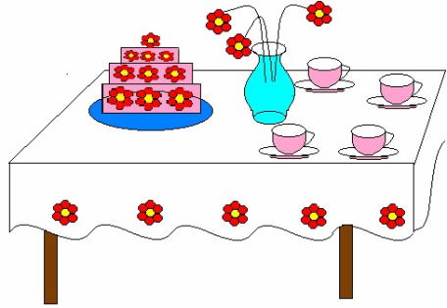
Цель работы: Повторение команды «Копировать», «Изменение размера выделенного объекта» и научиться пользоваться инструментом «Кривая линия»- Безье.
Название работы: «Праздник».
Задание для выполнения работы: на основании примера нарисовать картинку, применяя ключ к заданию.
Ключ к заданию.
1. Построить отдельные элементы.
2. Скопировать одинаковые элементы.
3. Собрать вазу из готовых элементов, поставить в нее цветы.
4. Нарисовать один слой торта: цветы скопировать, уменьшить и украсить ими слой.
5. Копированием и уменьшением сделать остальные слои.
6. Нарисовать тарелку и поставить торт на тарелку.
7. Самостоятельно нарисовать стол, покрыть его скатертью, используя линию Безье.
Чашки и другие элементы сервировки стола выполнить самостоятельно.
Задание для мальчиков №6:
Тема урока: «Ломаная линия»
Задача урока: Изучение инструмента: «Ломаная линия».
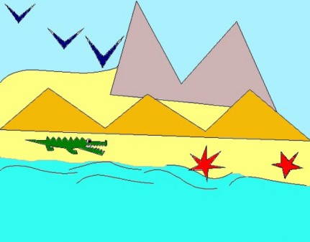
Цель работы: Повторение команды «Копировать», «Изменение размера выделенного объекта», инструмента «Кривая линия» и научиться пользоваться инструментом «Многоугольник».
Название работы: «Остров в океане».
Задание для выполнения работы: на основании примера нарисовать картинку, применяя ключ к заданию.
Ключ к заданию.
1. Построить отдельные элементы.
2. Горы, морская звезда и крокодил выполняется инструментом «Многоугольник» за одну команду (неотрывно мышкой).
3. Скопировать одинаковые элементы.
4. Волны исполняются инструментом «Кривая линия»
5. Раскрасить картинку.
Кроме того, при обучении информатике возникает необходимость дифференциации по умениям работы с компьютером: у учащихся разный уровень знаний по информатике, разные возможности доступа к компьютеру для выполнения домашних заданий и удовлетворения своих интересов, связанных с использованием современных компьютерных технологий (работа с текстовыми и графическими редакторами, использование ресурсов Интернета и т.д.).
При изучении нового материала можно создавать разноуровневые группы по качеству знаний: сильные – первая группа; средние – вторая группа; слабые – третья группа. По способу мышления: первая группа – учащиеся со стандартным мышлением; вторая группа – учащиеся с творческими способностями. Учащиеся с одинаковой подготовкой и схожим темпом усвоения материала и мотивацией, занимаясь в одной группе, будут чувствовать себя более комфортно.
Учитель объясняет тему для всего класса, если не последует вопросов от учащихся первой группы (сильных учеников), они получают задания творческого характера.
Например:
При изучении темы “Инструмент Кривая графического редактора Рaint” для сильных учащихся даю задания опережающего характера
Задание №7.
- Нарисуйте цветок, используя инструмент Кривая, операции с фрагментами изображений (отразить, повернуть, растянуть, наклонить), Заливку, Ластик, Палитру цветов. Сохранить рисунок под именем “Цветик-семицветик” в своей папке.
Есть на свете место  Это знаю точно  Где цветет волшебный  Сказочный цветок  Цветик семицветик  Мой король цветочный  Дарит детям чудо  Каждый лепесток. | Лети лети лепесток  Через запад на восток  Через север через юг  Возвращайся сделав круг  Лишь коснешься ты земли  Быть по моему вели.
- Открыть текстовый редактор MS Word, набрать и отформатировать данный текст Задание:
- Для первой колонки: шрифт – Аrial, размер – 18, цвет шрифта – синий
- Для второй колонки: шрифт – Bookman Old Style, размер – 20, цвет шрифта – зеленый.
- Открыть в своей папке файл “Цветик-семицветик”, скопировать рисунок и вставить в текст.
Для учащихся второй и третьей групп проводится повторное объяснение темы. Если и здесь не будет вопросов, то учащиеся второй группы получают задания с элементами творчества.
Например:
Задание №8.
- Нарисуйте цветок используя инструмент Кривая, операции с фрагментами изображений (отразить, повернуть, растянуть, наклонить), Заливку, Ластик, Палитру цветов.
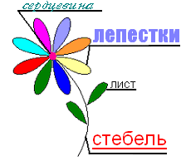
- В цветике подписать его составляющие (Лепестки, стебель, сердцевина, лист), используя инструмент Надпись разных размеров, шрифтов и начертаний как показано на образце:
Сохранить рисунок под именем “Цветик-семицветик” в своей папке.
Для учащихся третьей группы ещё раз объясняется материал с использованием таблиц, учебника и даётся практическое задание. Движение вперёд идёт на основе возврата к изученному, усиленного закреплением на большом количестве примеров и упражнений, каждый работает в меру своих сил и возможностей, не теряет интереса к предмету.
Например:
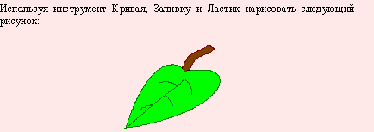
Задание №9 (образец в электронном виде)
- Строим контур первой половинки листовой пластинки (используем инструмент, задавая ей нужную кривизну);
- Эту кривую в 2 точках мы изгибаем (протягиваем мышью в нужном направлении);
- Аналогично строим контур второй половинки листовой пластинки;
- Строим центральную жилку;
- Из 2 кривых линий и отрезков строим черешок;
- Завершаем построение листика жилками, примыкающими к центральной жилке.
- Сохранить рисунок под именем “Листок” в своей папке.
Разноуровневые группы подвижны. Если ученик второй и третьей групп работает в полную силу, справляется с заданиями, он может перейти в другую группу. Каждый получает справедливо заработанную оценку.
Но при делении учащихся на группы существуют как свои плюсы так и минусы.
К положительным аспектам можно отнести:
- Исключается уравниловка детей;
- Облегчается усвоение материала в слабых группах;
- Более быстрое продвижение сильных учащихся в образовании;
- Повышается уровень самосознания учащихся;
- Возможность эффективно работать с “трудными”;
- Повышается уровень мотивации учащихся;
- Обучение ориентировано на “зону ближайшего развития ученика”;
- Возможность помогать “слабому”.
Отрицательные аспекты:
- Высвечивается социально-экономическое неравенство;
- Деление детей по уровню развития не гуманно;
- Перевод в слабые группы плохо отражается на самооценке детей;
- Понижается уровень самосознания: в элитарных группах возникает иллюзия исключительности;
- Понижается уровень мотивации обучения в слабых группах;
- Слабые лишаются возможности тянуться за более сильными, получать от них помощь, соревноваться с ними;
- Дополнительные силы и время для составления и проверки разноуровневых заданий;
- Несовершенство диагностики.
Особого внимания требуют учащиеся, имеющие высокий уровень подготовки. Чаще всего при общеклассной работе они остаются занятыми не в полную меру. Такие учащиеся нуждаются в заданиях повышенной трудности, нестандартных работах творческого характера, именно это позволит им максимально развивать свои учебные возможности.
Сильный ученик может выступать в роли учителя или его ассистента. В этом случае идёт не только шлифовка знаний, но их более глубокое осмысление, формируется навык применения знаний на практике, воспитываются организаторские способности. Ассистенты могут выполнять следующие функции:
- проверка заданий, выполненных учащимися, рецензирование выполнения работы;
- помощь слабым учащимся при работе над ошибками после контрольных и самостоятельных работ;
- выполнение обязанностей консультантов в процессе группой работы, при проведении лабораторных и практических работ;
- обобщение при подведении итогов урока.
В особой помощи нуждаются слабые ученики. Задача учителя – довести их до уровня средних, обучить приёмам рациональной умственной деятельности. Работа должна организоваться, чтобы со временем степень самостоятельности школьников возрастала, а доза помощи учителя постепенно снижалась. С этой целью для слабых учащихся используются различные карточки для индивидуальной работы, образцы выполнения заданий, выбор правильного решения из ряда решений, также опорные схемы, алгоритмы действий или карточки - информаторы и т.д.
Информатика, как ни один другой школьный предмет, допускает рассмотрение практически любой учебной задачи в двух уровнях сложности: ученик выполняет требуемое задание с использованием привычной (или посильной) ему информационной технологии или же ученик жестко следует поставленным требованиям. Например, при решении экономических задач по учащиеся выбирают, каким способом им обсчитывать поведение модели: при помощи калькулятора или с использованием MS Excel.
В зависимости от специфики содержания материала и с учетом возрастных психофизиологических особенностей обучающихся можно выбрать следующие методы обучения и соответствующие им приемы преподавания и приемы учения.
Метод | Приемы преподавания | Приемы учения | Примеры использования
Репродуктивный | Устный опрос  Упражнения на запоминание материала  Игра | Решение заданий по образцу  Повторение информации | При изучении прикладных программ пакета MS Office использование карточки-инструкции, содержащ ие алгоритм выполнения конкретных операций
Объяснительно-иллюстративный | Беседа  Формулировка фактов  Сообщение  Объяснение  Показ действия | Просмотр информации  Прочтение информации  Прослушивание информации  Участие в восприятии информации | При изучении нового материала по всем разделам курса информатики, кроме печатных материалов, использование мультимедийных презентаций,  электронных справочников, учебников, энциклопедии
Частично-поисковый | Эвристическая беседа  Самостоятельная работа с элементами исследования  Игра | Самостоятельные обобщения по частным вопросам  Решение познавательных задач  Составление плана самостоятельной работы  Участие в эвристической беседе | При закреплении изученного материала даются задания поискового характера (н-р, после изучения темы “Возможности Интернета” дать сравнительную характеристику систем информационного поиска Яндекс и Google)
Проблемный | Постановка проблемы  Создание проблемной ситуации  Разрешение проблемной ситуации  Анализ полученного решения | Выполнение логических операций  Рассказ  Осмысление учебного материала  Составление плана | Виртуальные лабораторные работы с использованием обучающих программ
Исследовательский | Сопоставление с новыми фактами  Консультация  Анализ  Оценка  Организация эксперимента  Анализ известных фактов  Управление исследовательской деятельностью | Осознание учебной проблемы  Самостоятельное выдвижение гипотезы по решению задачи  Проведение эксперимента  Соотнесение полученных результатов с выдвинутым предположением  Обобщение по проблеме в целом | Интегрированные уроки по методу проектов, результатом которых является, например, создание web-страниц, проведение телеконференций и т.д.

Предложенную таблицу можно продолжать еще очень долго, все зависит от опыта и желания учителя.
Применение разноуровневых заданий помогает поддержать интерес к изучению предмета. При дифференцированном подходе к детям значительно повышается уровень знаний, достигаются определённые положительные успехи в работе. У детей появляется уверенность в своих способностях. Эта система даёт каждому ученику — и сильному, и среднему, и слабому — в учебном плане подняться на шаг выше, т. к. в основе лежит восхождение от простого к сложному с учётом возможностей зоны ближайшего развития каждого ребёнка. Это способствует активизации мыслительной деятельности учащихся, при этом возникает положительная мотивация в процессе учения.
Решение любых проблем, а в образовании в первую очередь, невозможно без постоянного следования правилу: не получится ничего, если нет взаимопонимания, сотрудничества между взрослым и ребенком, взаимного уважения. Воспитание и обучение человека – задача сложная, многогранная, всегда актуальная. В каждом ребенке заложен огромный потенциал, реализация которого во многом зависит от взрослых. И задача учителя главным образом состоит в том, чтобы помочь ученику стать свободной, творческой и ответственной личностью, способной к самоопределению, самоутверждению и самореализации.

